LE RECIT D’ENIGME CRIMINELLE

Activité 1 : Les héros

Objectifs :
Comparer
Mettre en relation
Lire des descriptions
Rédiger une description

Activité 2 : 1e et 4e de couverture

Objectifs :
Prendre conscience du travail de notre imaginaire
Prendre conscience des constantes du paratexte policier
Découvrir la notion de collection policière
Les couleurs
Les illustrations
Les noms
Le vocabulaire

Activité 3 : Les introductions

Objectifs :
Repérer le cadre spatio-temporel
Relever les premiers indices pour répondre aux questions : où, quand, qui, comment ?
Repérer le vocabulaire du mystère, du suspense

Activité 4 : Les caractéristiques du récit policier

Objectifs :
Lire et comprendre un extrait de récit policier
Retrouver la situation initiale du récit
Découvrir les mobiles d’un acte criminel
Dégager les caractéristiques d’un récit policier

Activité 5 : Lire et comprendre une nouvelle policière

Objectifs :
Lire et comprendre une nouvelle
Dégager la situation initiale
Retrouver les caractéristiques d’un récit policier
Faire la preuve, par écrit, de sa compréhension du récit

LE RECIT POLICIER

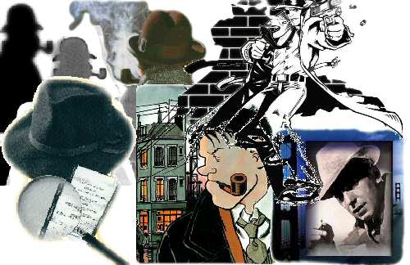

RECONNAIS-TU CES ENQUETEURS ?


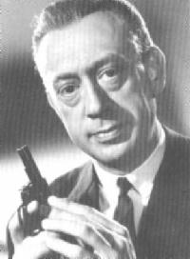
…………………..

………………….


……………………………………..



………………………


……………….


……………….

……………………..
RECONNAIS-TU CEUX-CI ?

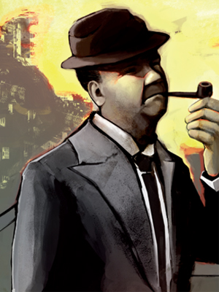
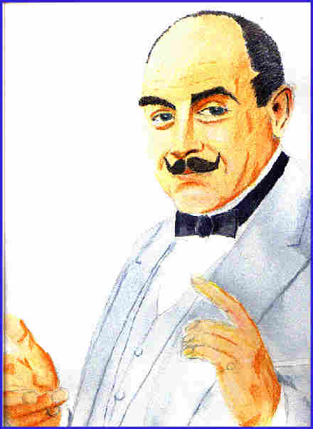
……………………..

…………………..


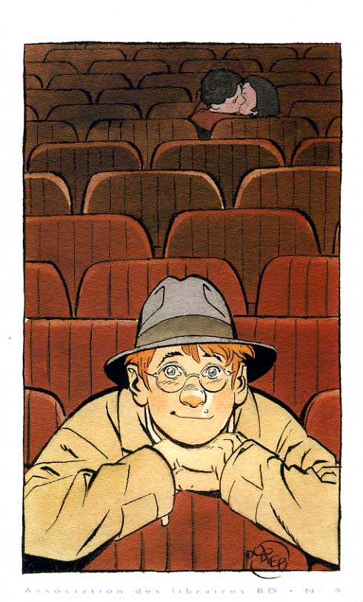

…………………………

……………..



…………………

Etablis une liste de points communs entre tous ces enquêteurs.

Etablis une liste de différences : qu’est-ce qui les oppose, qu’est-ce qui les distingue… ?

Lis les extraits suivants. Selon toi, quel personnage quels personnages – parmi les noms vus précédemment - désignent-ils ?
Extrait 1 ……………………..

Sa présence au Majestic avait fatalement quelque chose d’hostile. Il formait en quelque sorte un bloc que l’atmosphère se refusait à assimiler. Non pas qu’il ressemblât aux policiers que la caricature a popularisés. Il ne portait ni moustaches ni souliers à fortes semelles. Ses vêtements étaient de laine assez fine, de bonne coupe. Enfin, il se rasait chaque matin et ses mains étaient soignées.
Mais la charpente était plébéienne. Il était énorme et osseux. Des muscles durs se dessinaient sous le veston, déformaient vite ses pantalons les plus neufs.
Il avait surtout une façon bien à lui de se camper quelque part qui n’était pas sans avoir déplu à maints de ses collègues eux-mêmes.
C’était plus que de l’assurance, et pourtant ce n’était pas de l’orgueil. Il arrivait, d’un seul bloc, et dès lors il semblait que tout dût se briser contre ce bloc (…)
In Pietr-le-Letton
Extrait 2 ……………………
« On m’appelle ***** mais mon vrai nom, c’est Solomon. David Elliot Hanneth Solomon.
Si elle savait, ma mère vous dirait sans doute que je suis policier, mais à New York, il n’y a pas de policiers, juste des flics. De toute façon, elle ne sait pas, ça l’inquiéterait, elle m’a toujours cru *****…
Depuis l’an dernier, elle habite avec moi ; elle ne sort jamais et ne lit pas les journaux qui sont pleins de violence.
C’est pas plus mal : les types que j’arrête sont parfois un peu morts… »
In Un Ange trépasse
Extrait 3 …………………….

Ancien sergent-artilleur du Corps des Marines, ***** mène son équipe d'une poigne de fer. Il n'en demeure pas moins un enquêteur hors pair. Fin stratège, il n'hésite pas à bluffer, séduire ou enfreindre les règles pour mettre la main sur le coupable.
Leader né, il jouit d’une grande autorité, son approche souvent peu orthodoxe et son empressement à contourner le règlement se transforment en atout dans son travail. Il a quelques problèmes avec l’autorité et n’hésite pas à rentrer en conflit avec tout supérieur ou organisation gouvernementale avec lesquels il est en désaccord. Il inspire cependant une loyauté aveugle et un profond respect à ses co-équipiers et ses subordonnés.
In ncisfr.net
Extrait 4 ……………………...

J’ai déjà décrit *** à maintes reprises. L’étonnant individu ! Un mètre soixante, une tête en forme d’œuf, légèrement penchée de côté, des yeux brillant d’un éclat vert quand il est en proie à l’émotion, une moustache de style militaire et un air de parfaite dignité. D’apparence soignée, recherchée même, il éprouve pour l’ordre sous toutes ses formes une passion exclusive. Un bibelot posé de travers, le moindre grain de poussière, le plus léger désordre dans vos vêtements sont pour le cher homme une véritable torture. « L’Ordre » et « la Méthode » sont ses dieux. Il affecte un certain dédain pour les preuves tangibles, telles que les empreintes de pas ou les cendres de cigarette. Il prétend qu’en elles-mêmes, elles ne suffisent jamais au détective pour résoudre un problème. Puis il tapote, non sans complaisance son crâne ovoïde et énonce – d’un air de profonde satisfaction – et avec un accent effroyable qui ne saurait être transcrit dans un ouvrage qui se respecte :
- Le véritable travail s’accomplit à l’intérieur. Les petites cellules grises, n’oubliez jamais les petites cellules grises, mon bon ami.
In Le Crime du golf

A TON TOUR !

Choisis un des personnages restants, que tu connais, et décris-le le plus fidèlement possible.

LES COUVERTURES PARLENT AUSSI…




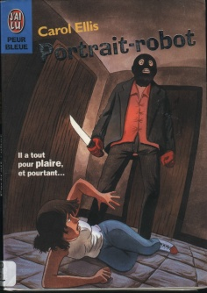



Quels sont les points communs entre les différentes couvertures, les éléments que l’on retrouve sur plusieurs d’entre elles ?
Pour chaque couverture, émets des hypothèses concernant l’histoire que le livre raconte.

Frères de sang

Pars vite et reviens tard

Portrait Robot

Les douze pendules de Théodule

D’après toi, parmi ces livres, quels sont ceux qui sont plutôt destinés aux adolescents ?
Pourquoi ?



Les couvertures de romans policiers nous donnent déjà une série d’indications sur le contenu du récit. Elles sont caractéristiques du genre littéraire en lui-même.
Quelles sont les couleurs que l’on retrouve sur chaque couverture de policier ?

Observe la couverture ci-dessous. Ce roman fait partie d’une collection pour jeunes lecteurs mais les mêmes caractéristiques se retrouvent dans différentes collections.

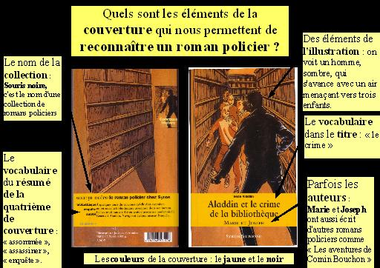

1927... naissance de la première des collections policières françaises. Le Masque s'impose rapidement par sa qualité et sa diversité. Sous son label de "collection de romans d'aventures", paraissent tous les plus grands auteurs français ou étrangers : Véry, Steeman, Boileau, Narcejac, Christie, Carr, etc...), et dans tous les genres (aventure, espionnage, énigme pure et même anticipation !). Puis, au fil des décennies, Le Masque devient, avec Agatha Christie et Exbrayat, l'archétype du roman d'énigme, le symbole du genre.

Depuis 1927 et pour tous, Le Masque représente cette célèbre couverture jaune griffée du logo noir du masque et de la plume... Aujourd'hui la maison évolue, et sans perdre son identité, Le Masque propose des collections dynamiques et de nouvelles couvertures.

2005 A l'heure du net, Le Masque demeure l'éditeur de romans policiers le plus important en France, et cette doyenne vénérable, référence du genre tout entier, a encore de beaux jours devant elle...

LA 4e DE COUVERTURE

Observe la 1e et la 4e de couverture du roman « L’Affaire Protheroe »

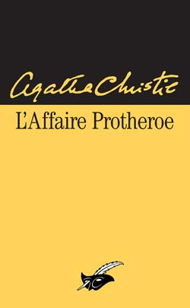

L’AFFAIRE
PROTHEROE

Quand on découvre le colonel Protheroe tué d'une balle dans la tête dans le bureau du presbytère, le pasteur a déjà sans doute une idée sur l'identité de l'assassin ou, en tout cas, sur un mobile vraisemblable. N'assiste-t-il pas au thé hebdomadaire de sa femme, où s'échangent potins et cancans ? Il sait déjà que la victime avait mauvais caractère, qu'elle avait eu une altercation avec le Dr Stone ; que sa fille attendait le moment où sa mort lui donnerait la liberté, que le peintre qui souhaitait faire le portrait de cette dernière en voulait au colonel parce qu'il l'avait jeté dehors... Même le pasteur, narrateur de l'histoire, avait eu raison de s'en plaindre : le colonel ne venait-il pas de vérifier les comptes de la paroisse ?...

Traduction nouvelle de Raymonde Coudert

La présentation de la première de couverture (signes noirs notés sur fond jaune) existe depuis 1927. Sans doute pour de bonnes raisons n’a-t-elle pas été modifiée. Essaie de les expliciter.

La quatrième de couverture te présente l’énigme.
Avec des couleurs différentes, souligne les mentions des personnages et leurs mobiles vraisemblables pour le meurtre.

L’INTRODUCTION

Lis les introductions suivantes.
Ce sont des débuts de romans ou de nouvelles.
Extrait 1
Le réveil hurla.
C’était le hurlement d’une femme en proie à une terreur mortelle. Un hurlement qui commença très bas, puis monta, monta… et perça finalement les tympans d’Hannibal. Celui-ci sentit un frisson lui parcourir le dos. Il n’avait jamais rien entendu d’aussi terrifiant.
Pourtant, il ne s’agissait que d’un vieux réveil électrique passablement démodé. Hannibal s’était contenté de le brancher, histoire de voir s’il fonctionnait. Résultat : ce hurlement en pleine figure !
Il s’empressa de retirer la prise de courant. Le hurlement cessa. Hannibal poussa un soupir de soulagement. La déchirante voix de femme qui jaillissait de ce réveil avait de quoi vous faire perdre la boule !
Les douze pendules de Théodule, Alfred Hitchcock, Livre de Poche Jeunesse 76
Extrait 2
L’air glacé pénétrait par les fissures de la croisée. Il se leva maladroitement et s’avança d’un pas lourd vers la fenêtre. S’emparant d’une serviette de toilette qu’il gardait toujours à portée de la main, il calfeutra le châssis détérioré.
Le léger sifflement que fit le courant d’air dans le tissu-éponge lui procura une sensation confuse de plaisir. Il contempla le ciel brouillé, l’eau qui moutonnait. De ce côté-ci de la maison, on apercevait souvent Provincetown, sur l’autre rive de Cape Cod.
Il haïssait le Cape. Il haïssait son aspect lugubre par un jour de novembre comme aujourd’hui : la morne grisaille de la baie ; les gens qui vous fixaient de leur regard impénétrable, sans dire un mot.
La maison du guet, Mary Higgins Clark, Livre de Poche 7516

Extrait 3
Vendredi 7 novembre. Concarneau est désert. L’horloge lumineuse de la vieille ville, qu’on aperçoit au-dessus des remparts, marque onze heures moins cinq.
C’est le plein de la marée et une tempête du sud-ouest fait s’entrechoquer les barques dans le port. Le vent s’engouffre dans les rues, où l’on voit parfois des bouts de papier filer à toute allure au ras du sol.
Quai de l’Aiguillon, il n’y a pas une lumière. Tout est fermé. Tout le monde dort. Seules les trois fenêtres de l’hôtel de l’Amiral, à l’angle de la place et du quai, sont encore éclairées.
Le chien jaune, G.Simenon, Presses Pocket 1330
Extrait 4
Derrière le haut mur de brique hérissé de tessons, au-delà des immenses peupliers qui se balançaient dans la nuit, à l'extrémité d'une longue et vaste pelouse en pente douce, la résidence Masters avec ses tourelles, ses mansardes en avancée, ses pignons, semblait braver les rafales de pluie qui la giflaient. C’était une nuit idéale et un décor idéal pour un meurtre tout simple – et donc parfait.
Adrien Masters était seul dans la maison, et dans une maison de dix-huit pièces distribuées sur deux étages, on se sent vraiment très seul. Margaret, la vieille femme de charge, était en permission de nuit et tous les autres occupants de la maison vaquaient ici et là à leurs affaires.
La mort en chambre close, in Crimes parfaits, J.Lutz,

OU DEBUTENT CES RECITS ?
Recopie ci-dessous, les mots ou groupes de mots qui précisent le lieu de l’action.

QUAND SE DEROULENT CES RECITS ?
Recopie les mots qui donnent des indications de temps (temps chronologique et météorologique)

DE QUI PARLE-T-ON ?
Recopie les noms des personnages et ce qu’on dit d’eux.

QUELLE EST L’ATMOSPHERE DE CES RECITS ?
Recopie les mots qui décrivent l’ambiance, les sensations, les sentiments.

Les vacances se corsent

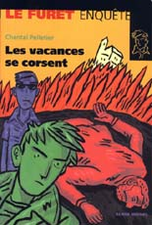
Yannick, aussi appelé Le Furet, passe ses vacances en Corse avec sa tante Martha et son oncle Yves. Plusieurs incendies ont ravagé la forêt proche d’où ils habitent. Yannick a une amie, Loubia, qui habite la région parisienne et à qui il téléphone.
En Corse, Yannick a des amis, Alban, qui vit en Corse, Margot, et Cyril Pruvardi, le fils d’un chanteur, qui sont en vacances.

En redescendant le flan de la montagne, Yannick aperçut les lambeaux de murs noircis de la chapelle incendiée, décapitée, et les deux silhouettes charbonneuses des cyprès. En dessous, le feu avait mité la végétation de la propriété des Pruvardi, par vagues irrégulières. Yannick préférait aller voir Cyril seul.
Il n’avait pas parlé à Margot du chanteur d’opéra ni du suicide de son épouse…
La maison était calme, comme abandonnée, et Yannick en frissonna. Il se mit à courir droit vers la bâtisse intacte… Personne ! Il fit le tour par l’orangeraie.
Soudain, une voix tonitruante s’éleva d’une fenêtre du premier étage, un air d’opéra, chanté par une voix grave, profonde. Yannick trouva une porte du salon ouverte, il se faufila, traversa l’immense pièce au carrelage ciré, grimpa l’escalier… et tambourina furieusement à la porte derrière laquelle la voix vibrait comme un sanglot. La porte s’ouvrit, c’était Cyril, surpris.
- Qu’est-ce qui t’arrive ?
- Tu m’as fait peur ! reconnut Yannick.
- C’est mon père, fit Cyril en désignant sa chaîne.
Ange Pruvardi avait une puissante voix de basse.

- Yves m’a dit que ça allait mieux, ton père ?
- Oui, mais il doit annuler plusieurs contrats.
- J’aimerais que tu viennes au bal ce soir, fit Yannick, et qu’on essaie de comprendre qui s’amuse à allumer des feux pour nous empoisonner l’existence.
- Bah ! ça ne donne jamais rien, ces choses-là…
- J’ai une copine, en banlieue parisienne, qui est une vraie pro de l’ordinateur, elle navigue sur Internet et dans les banques de données, elle assure comme une bête. Je me disais que, de chez toi, on pourrait peut-être lui demander de nous trouver de la doc… Au moins qu’on n’ait pas l’air trop idiot lorsqu’on posera des questions aux flics et aux pompiers…
Il n’osait pas dire : « Au moins, je ne serai pas trop ignare devant Margot, qui est tombée dans une citerne de pompiers quand elle était petite… »
- Si ça te fait plaisir… soupira Cyril.
Une heure plus tard, ils étaient en conversation avec Loubia qui avait abandonné ses parents à l’arrachage du papier peint dans la cuisine. Elle rendait maintenant compte à Yannick, par fax et téléphone, de ses virées sur Internet, d’exploits de pompiers en incendies de forêts, d’articles de journaux en statistiques officielles…
- Pour la Corse, on parle surtout de l’écobuage.
- Pardon ?
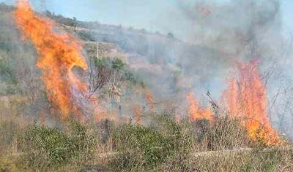
- L’écobuage, c’est quand on brûle les mauvaises herbes qu’on vient d’arracher… On parle aussi des feux pastoraux…
- Tu veux dire les bergers qui se dégagent des pâturages ? demanda le Furet.
- Oui…
- Ca, on sait…
- Un article de fond, ça t’intéresse ?
- Absolument ! fit Yannick.
- Un tiers des incendies de forêts restent inexpliqués, plus de la moitié sont dus à des imprudences…
- Quel genre d’imprudences, tu as des exemples ?
- Une débrousailleuse qui dérape, un maçon qui brûle un sac de ciment vide sur un chantier, une décharge qui s’enflamme au mauvais moment, un mégot lancé au mauvais endroit, expliqua Loubia.
- Et dans les cas d’incendies volontaires, qu’est-ce qu’on risque ?
- Deux ans de prison et 1 million de francs d’amende…
Cyril hochait la tête, sceptique, devant ce flot d’informations.
- Tu tiens vraiment à connaître la vérité ? demanda-t-il.
- Pourquoi tu crois qu’on m’appelle le Furet ? C’est pas seulement un jeu de mots sur mon nom.
Yannick remercia Loubia, qui devait retourner à son papier peint.
- Tu as de la chance d’être en vacances, toi, marmonna-t-elle.
- je t’ai acheté un cadeau mais je n’ai pas encore eu le temps de te l’envoyer, on est débordé, ici, c’est tuant les vacances !
- Je ne te plains pas, mon Furet… Le cadeau, c’est pour ma collec’ ?
- Tu verras…

Le Furet raccrocha, toujours un peu chamboulé par la voix de Loubia. Il revint à la Corse, à Cyril. Avant de quitter son copain, Yannick insista pour qu’il les rejoigne, lui et les autres, sur le champ de foire pour le bal.
- Tu viendras vers neuf heures ?
- Ouais, je verrai.
Yannick rejoignit Margot, Alban et Elisa sur le champ de foire où les bénévoles mettaient en place la sono pour le bal. Il raconta ce qu’il avait appris, fier de montrer à margot que, lui aussi, il en savait des choses…
- Tu oublies les promoteurs immobiliers, fit Alban.
- C’est-à-dire ?
-Eh bien, si un promoteur veut construire un centre de vacances, un hôtel dans une région, il faut qu’il fasse déclasser des terrains répertoriés comme terrains agricoles. Lorsque le feu a tout ravagé, on attend quelque temps et on obtient facilement le déclassement.

C.PELLETIER, Les Vacances se corsent,
Le Furet enquête, Albin Michel.

VOCABULAIRE

Indique les mots qui correspondent aux définitions suivantes :

Morceaux détachés, fragments d’un ensemble, partie détachée d’un tout : ………………………
Pratique qui consiste à brûler les mauvaises herbes : ………………………………………………………………
Frapper longtemps et assez fort sur quelque chose : ………………………………………………………………
Lieu planté d’orangers : ……………………………………………………………………………………………………………………
Sorte de prairie dans laquelle les animaux viennent paître : ……………………………………………………
Synonyme d’ignorant, d’inculte, qualifie celui qui ne sait rien : ………………………………………………
Qui a du mal à croire ce qu’on lui dit, incrédule : ………………………………………………………………………

COMPREHENSION

Entoure la lettre qui correspond à la ou les bonne(s) réponse(s).

1. Qui raconte cette histoire ?
a. Yannick b. Loubia, sa copine parisienne c. un narrateur externe

2. Quelle est la profession d’Ange Pruvardi ?
a. chanteur de variété b. chanteur d’opéra c. danseur à l’opéra

3. Quelle est la cause des incendies, d’après les recherches faites par Loubia ?
a. l’écobuage b. la chaleur c. des imprudences

4. Que risque quelqu’un qui déclenche un incendie volontairement ?
a. dix ans de prison b. une amende d’un million de francs c. deux ans de prison

5. Quelle autre hypothèse va avancer Alban pour expliquer les incendies ?
a. une combustion spontanée b. les promoteurs immobiliers c. les pompiers

6. Quel serait le mobile ?
a. rendre le terrain constructible b. empêcher la construction sur ces terrains

La situation initiale

- Où se passe l’histoire ?

- A quelle période de l’année ?

- Quel événement va déclencher l’enquête ?

- Qui va mener l’enquête ?

- Comment s’y prend-il ?

- Est-ce un enquêteur « traditionnel » ? Explique.

- Parmi tous les mobiles évoqués pour expliquer les incendies, lequel te semble le plus sérieux ?

- Cela te rappelle-t-il un événement réel ?

- Retrouve-t-on des indices sur la couverture du livre ?

LES CARACTERISTIQUES DU ROMAN POLICIER

Tu en sais suffisamment maintenant pour établir une synthèse concernant le récit policier.
A toi de jouer !

Les personnages

Il y a toujours au minimum trois personnages indispensables au roman policier.

Quels peuvent être les rôles des autres personnages ?

Les indices, le mobile, les moyens de tuer

Pourrais-tu en citer quelques-uns ?
Les indices : _______________________________________________________________
_______________________________________________________________
Les mobiles : _______________________________________________________________
_______________________________________________________________
Les moyens : _______________________________________________________________
_______________________________________________________________

L’ambiance et le lieu du crime

Généralement, le début d’un récit plonge le lecteur dans une histoire déjà commencée, avec ses lieux, son temps, ses personnages. Les premières lignes ou les premières pages renferment ce qu’on appelle la situation initiale.
Tout est mis en place pour que le lecteur comprenne la suite de l’histoire et participe ainsi, d’une certaine façon, à ce qui va se passer.

Dans le récit d’énigme policière, la situation initiale laisse souvent beaucoup de place à l’atmosphère : le décor, le temps (climatique et chronologique), un ou plusieurs personnages curieux, rebutants ou à l’inverse, sympathiques.
D’autre part, l’énigme est évoquée. Souvent, elle figure déjà dans le titre.

Sur la piste




Hannibal, Bob et Peter aiment jouer les détectives. Ils se retrouvent dans une vieille roulotte, située dans la cour de la brocante de l’oncle d’Hannibal. Un jour, ils découvrent dans une boîte en carton remplie de vieilleries, un réveil. Mais par n’importe quel réveil. Celui-là, il hurle au lieu de sonner ! Ayant découvert le nom de l’horloger sur le réveil, ils décident de mener l’enquête.

L’horlogerie d’A. Félix n’était qu’une petite boutique située dans une rue voisine du célèbre Hollywood Boulevard.
« Vous pouvez nous arrêter ici, Warrington », dit Hannibal.
Warrington était un chauffeur anglais. Au volant d’une superbe et très démodée Rolls-Royce dorée sur tranche, il avait amené de Rocky les Trois jeunes détectives. C’était à la suite d’un concours, qu’il avait gagné, que Hannibal pouvait utiliser à sa guise le chauffeur et la voiture. (…)
« Très bien, monsieur Hannibal », répondit Warrington avec dignité.
Il arrêta la Rolls-Royce. Les garçons descendirent.
Ils regardèrent la boutique à travers une étroite vitre poussiéreuse sur laquelle s’écaillait la peinture d’une inscription : A. Félix. La vitrine était pleine de pendules et de réveils anciens et modernes, les uns petits, les autres assez grands, certains très simples, quelques-uns ornés de fleurs et d’oiseaux. Soudain, la porte d’une pendule en bois s’ouvrit. Un minuscule personnage apparut, s’avança, brandit une trompette et lança plusieurs notes pour indiquer l’heure.
« Voilà qui me plairait assez, observa Peter. Une trompette, c’est tout de même plus agréable que des hurlements.

- Entrons, proposa Hannibal. Il faut savoir si M. Félix a quelque chose à nous apprendre. »
Dès qu’ils eurent franchi le seuil, ils eurent l’impression d’être environnés par les bourdonnements d’un million d’abeilles. Puis ils se rendirent compte que ces bourdonnements provenaient de plus de cent réveils et pendules fonctionnant ensemble.
Par un couloir situé au fond de la boutique et bourré lui aussi de pendules et de réveils, un petit homme, presque un nain, s’avança vers les visiteurs. Il portait un tablier de cuir. Ses sourcils blancs étaient broussailleux, ses yeux noirs et très vifs.
« Y a-t-il quelque chose qui vous intéresserait particulièrement ? demanda-t-il d’un ton jovial. Ou bien désirez-vous simplement faire réparer une montre ? »
Hannibal répondit :
« Non, monsieur. Nous voudrions vous consulter au sujet de ce réveil. »
Il portait un sac à fermeture à glissière. Il l’ouvrit, y prit le réveil hurleur et le posa sur le comptoir.
M. Félix l’examina un moment, puis :
« Un réveil électrique, et pas de première jeunesse. Quant à sa valeur… peuh ! Je ne crois pas qu’il vaille la peine d’être réparé.
- Il ne s’agit pas de le réparer, monsieur, dit Hannibal. Si ça ne vous fait rien, voulez-vous le brancher ? »
L’horloger haussa les épaules et brancha le réveil.
« Maintenant, voulez-vous être assez aimable pour mettre la sonnerie. »
M. Félix s’exécuta. Immédiatement, le terrible hurlement emplit la petite boutique. L’horloger se hâta d’abaisser le levier de la sonnerie. Le hurlement s’atténua, ne fut bientôt plus qu’un murmure. M. Félix retourna le réveil, l’examina de nouveau, sourit.
« Maintenant, je me souviens. Un travail bizarre, une sorte de farce. Mais j’en ai fait bien d’autres du même genre !
- C’est donc vous qui l’avez fait hurler ?demanda Peter.
- Oui, c’est moi. Assez ingénieux, n’est-ce pas ? Malheureusement, je ne puis vous révéler pour qui j’ai exécuté ce travail. Secret professionnel ! Tous mes travaux sont confidentiels !
- Bien sûr, monsieur, reprit Hannibal. Cependant, voyez-vous, ce réveil a été trouvé sur une décharge. Peut-être l’y a-t-on jeté par erreur. Le propriétaire avait dû vous payer un bon prix pour cette transformation. Il se peut qu’il soit très ennuyé d’avoir perdu son réveil. Nous voudrions le lui porter.
- Je comprends… » dit M. Félix, pensif.
Bob intervint :
« Nous espérons aussi recevoir une récompense. »
«M. Félix inclina plusieurs fois la tête.
« Ce serait normal. En effet, ce réveil n’a pu être jeté sur une décharge que par erreur. Il marche très bien. Dans ces conditions, pourquoi ne vous donnerais-je pas les renseignements dont je dispose ? Le nom du client pour lequel j’ai exécuté ce travail est… Tick. »
Surpris, Bob et Peter répétèrent :
« Tick ?
- Oui, T. Tick. Comme tic-tac ! J’ai toujours pensé que c’était une blague. Et il ne m’a pas apporté que ce réveil. De temps en temps, il m’apportait une pendule, une pendulette. »
Hannibal réfléchissait :
« En effet, ça n’a pas l’air d’un vrai nom. Mais s’il vous a donné son adresse, nous pourrons toujours aller le voir.
- Hélas ! il ne m’a donné qu’un numéro de téléphone. Rien ne vous empêche de l’appeler. »
Sur ces mots, M. Félix plongea derrière son comptoir et reparut chargé d’un énorme registre. Il l’ouvrit, tourna quelques pages.
« Voilà, T. Tick. Numéro de téléphone… »
Bob avait en hâte tiré un carnet de sa poche et notait le numéro.
« Vous n’avez rien d’autre à nous apprendre, monsieur ? » demanda Hannibal.
L’horloger secoua la tête.
« Non, rien. Je vous en ai peut-être déjà trop dit. Maintenant, messieurs, veuillez m’excusez. Ce n’est pas l’ouvrage qui me manque. Et le temps est précieux. Il ne faut pas le gaspiller. Au revoir, au revoir ! »
Et M. Félix trottina vers le fond de sa boutique. Hannibal se redressa de toute sa taille et dit en sortant de l’horlogerie avec ses compagnons :
« Nous avons fait quelques progrès. Maintenant, nous allons téléphoner. J’ai aperçu tout à l’heure une cabine au coin de la rue. »

Les douze pendules de Théodule,
Alfred Hitchcock, L.P Jeunesse 76

